Artemis Finance引领Metis流动性质押，如何参与其积分空投活动？

在以太坊可扩展性解决方案中， Optimism、Arbitrum等Layer2链主要面临两个问题：欺诈/有效性证明以及去中心化排序器Sequencers。在实际的发展过程中，Optimism或Arbitrum等Layer2链仍然侧重于在欺诈证明和有效性证明方面进行努力，在排序器方面则使用集中化的模式，容易产生单点故障，造成中心化的隐患。

Metis是第一个具有去中心化排序器的 Layer2 Rollup，去中心化排序器简单来说就是通过将链上交易收集排序打包和运算，出块者将结果上传到以太坊主网，在L1上留下“痕迹”，验证者负责监控交易结果的正确性，去中心化排序器能够有效强化欺诈证明的强度，实现真的的去中心化并和社区共享生态成长红利。

3月12日，币安公告上线METIS，Metis 相关生态迅速获得了更多关注。流动性质押协议作为 DeFi 基础设施，在每个公链的生态中都是至关重要的！

### METIS 流动性质押基础设施 - Artemis Finance

Artemis Finance是一个建立在Metis上流动性质押协议，由NGAD孵化。用户在质押Artemis Finance质押METIS代币，按比例获得质押代币artMETIS，以及Artemis Finance的治理代币ART奖励。

这些质押的代币被用于参与去中心化排序器的运行，并获取收益分配给参与质押的用户。相当于Lido参与以太坊POS节点质押，并获得收益分配给质押者。

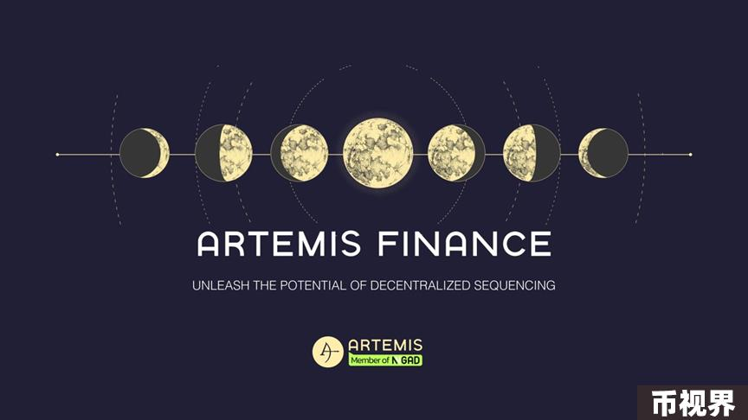

Artemis Finance通过流动性池简化了去中心化排序器的参与门槛，任何 METIS 的持有者都能够通过质押获得系统收益！

另外，通过与 Metis链上的其他DeFi 应用程序合作，用户可以使用 artMETIS在各种DeFi场景进行再质押获得收益，或者直接进行交易。通过artMETIS，有效释放了 METIS 的链上流动性和可组合性，帮助用户提升资金效率，并促进Metis 链上 DeFi 生态的健康可持续发展。

根据DefLllama的数据，目前Artemis Finance TVL达到了4.9M，拥有着最高的流动性质押量，在Metis DeFi 生态中排名第五。

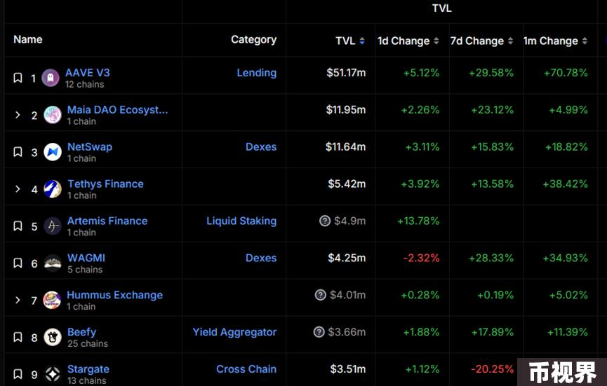

ART代币信息

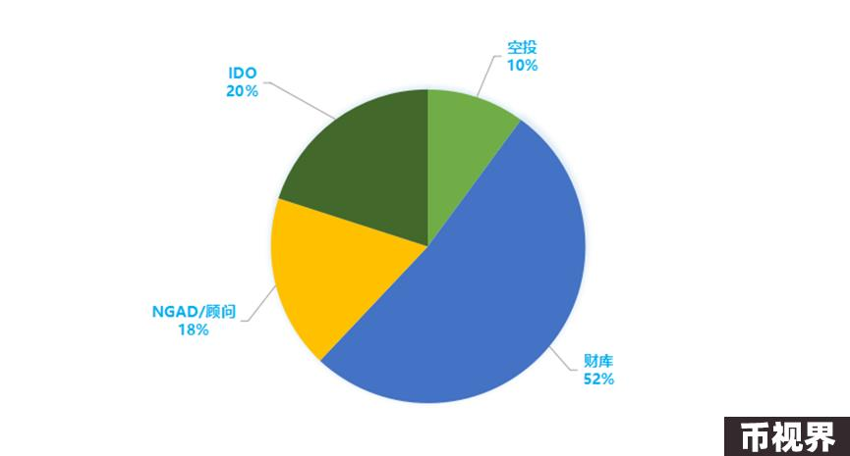

ART代币总量为1亿枚，主要通过公平启动的方式进行分发，前期不会有投资机构或团队的释放，充分贯彻代币分发过程中的公平透明原则。

代币分配：

其中财库部分包含了生态激励、流动性以及营销计划等。空投部分主要包括空投给早期活动参与者，例如早期 Metis 质押者和流动性提供者和生态系统合作伙伴。

值得关注的是除了孵化机构以及顾问的份额（代币会放在NGAD金库）外，团队没有预留自己的代币，因此对于无论是项目方还是普通用户来说，获取ART的主要渠道是参与质押以及提供流动性，代币初始抛压也会非常低，也有利于代币的价值提升。

### 质押赚取积分

目前Artemis Finance已经通过了Peckshield的审计，代码安全性获得了认可。

官方推出了D-Sequencer活动，并分为三个阶段，质押可以额外获取平台积分，邀请其他用户参与质押，通过持有vIEQB或ePENDLE（合作方的代币）也可以获得质押奖励加速；通过加入公会，公会排名靠前也可以获取额外积分。这些积分后续可以按比例兑换相应的空投奖励。

长期持有 METIS 建议在链上质押一下，第一可以为生态发展做贡献，第二可以获得质押收益，第三能够获得 Artemis Finance 未来空投。

#### 质押教程

1、打开官网，切换Metamask钱包到Metis主网，并连接钱包

可以输入别人邀请码或通过邀请链接来参与。

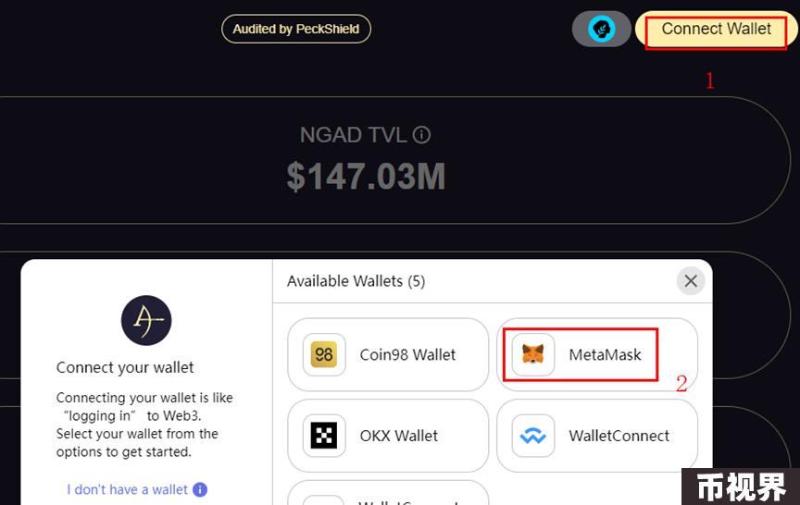

2、在Stake框中输入想要质押的Metis代币数量，点Stake，在钱包中进行确认即可获得质押后的artMETIS，artMETIS 是锁定 Metis 的流动性质押代币，作用类似于wstETH等LSD代币。持有artMETIS可以获得Staking收益以及Artemis Finance代币的双重收益。

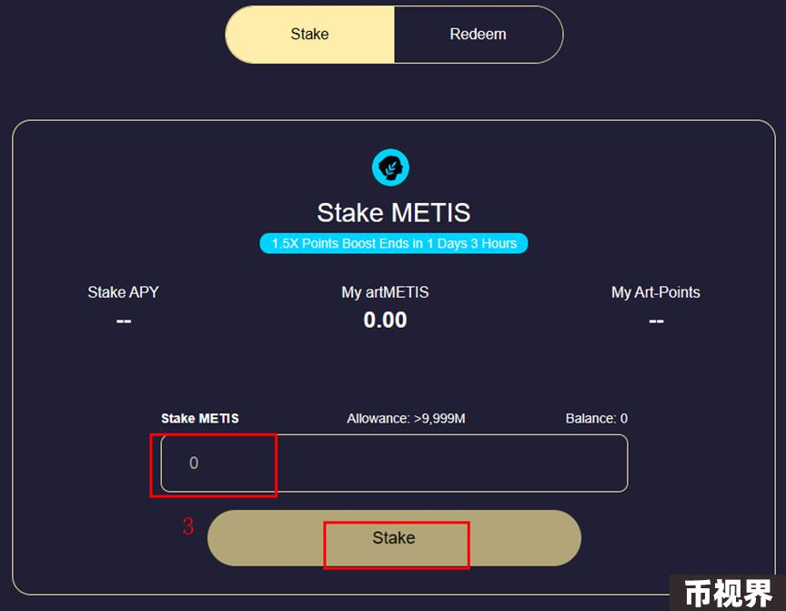

3、如果想要取回Metis代币，可以点Redeem，在页面中进行取回。

需要注意的是，根据Artemis Finance官方的计划，在D-Sequencer 质押阶段，质押Metis将会获得奖励，不过为了确保在D-Sequencer首次启动期间的稳定性，目前还不允许节点运营商取消质押的Metis。Artemis Finance将计划在三月底通过激励的方式允许持有者获取流动性，在之后全面启动节点，即可通过Artemis Finance将artMETIS兑换为Metis。

### 总 结

Artemis Finance 对标 Ethereum 的 LIDO，是 Metis 生态中流动性质押赛道的龙头项目，在Metis 链上安全和 DeFi 生态系统的构建中都有着举足轻重的位置。借助 Artemis Finance的流动性质押代币 artMETIS，将能够实现 METIS 在 DeFi 中的再次或多次整合，并为用户提供在质押奖励之上赚取额外收益的新策略。

在Ethereum 上，围绕流动性质押代币构建的 LSTFi 项目已经证明了其可行性，如Pendle、Lybra Finance 等优质项目，在熊市中也有非常亮眼的表现。Metis 链上的 DeFi 乐高仍处于初始构建阶段，仍是一片等待探索和发掘的芳草地。期待更多机遇 Artemis Finance 的 LSTFi 项目出现，为 Metis 的 DeFi 生态添砖加瓦，创造更多可能性！